Opis przedmiotu zamówienia – zadanie nr 1

- Szafa biurowa – 1 szt.
Wymiary: szer. 80 cm, gł. 45 cm, wys. 195 cm
+/- 3 cm
Szafa wykonana z płyty wiórowej laminowanej o grubościach:
Wieniec dolny, boki, półki, fronty : 18 mm
Wieniec górny : h = 36 mm
Widoczne brzegi płyty laminowanej zabezpieczone obrzeżem PCV 2 mm w kolorze laminatu, z którego wykonano szafę. Tył wykonany z płyty MDF lub HDF o grubości 3 mm. Zawiasy do frontów z cichym domykiem oraz możliwością regulacji w trzech płaszczyznach. Drzwiczki mebla montowane tak, aby nie był widoczny korpus szafy. Szafa wyposażona w regulowane stopki umożliwiające jej wypoziomowanie. Uchwyty aluminiowe matowe prostokątne o długości L= 19 cm (długość całkowita) , gr. 0,8 mm zgodne z uchwytami z pkt 3. Wybór uchwytów w podanym zakresie do ustalenia z Zamawiającym. Zamontowane w poziomie lub pionie (do uzgodnienia
z Zamawiającym). Ilość półek : 4 . Rozstaw półek ok. 36 cm (w szafie mają znajdować się segregatory A4). Szafa zamykana na zamek.

Wykonawca zobowiązany jest dostarczyć min. 5 rodzajów uchwytów,
min 7 rodzajów próbnika płyt meblowych Dąb, Wiąz lub inne jasne odcienie przed realizacją zadania. Szafa wykonana z tej samej płyty jak w pkt 2, 3,4 oraz wpasowana kolorem i uchwytem do istniejących mebli. [fot.1]
Wybór odcienia okleiny oraz ewentualne korekty konstrukcyjne, wymiarowe do uzgodnienia z Zamawiającym.

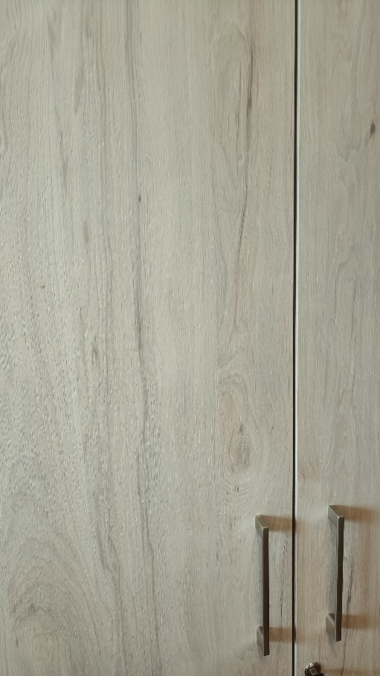
Fot. 1

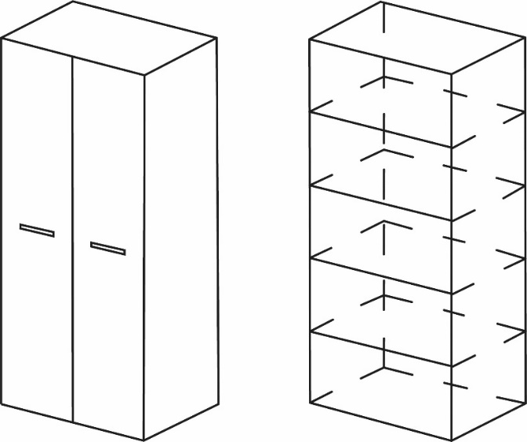
Rys. 1 (Widok zewnętrzny i wewnętrzny szafy)
- Stolik – 1 szt.
Wymiary : 70 szer. x 70 gł. x 60 wys. +/- 3 cm, rys. 5
Blat wykonany z płyty laminowanej o grubości min 25 mm .Wszystkie brzegi wykończone listwą PCV o grubości 2 mm w kolorze laminatu blatu. Nogi z materiału takiego samego jak blat o przekroju kwadratowym min. 5 cm x 5 cm Korekty konstrukcyjne do uzgodnienia z Zamawiającym.
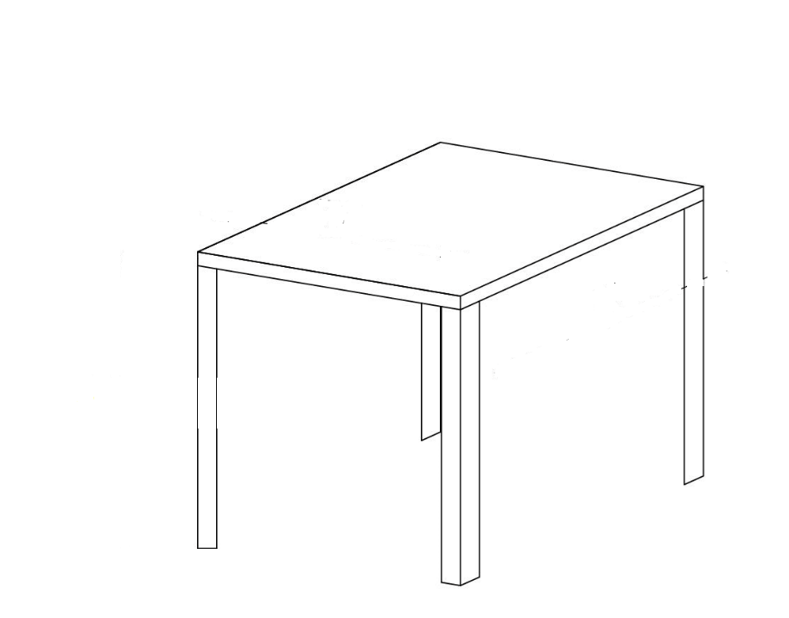
Wykonawca zobowiązany jest dostarczyć min. 7 rodzajów próbnika płyt meblowych Dąb, Wiąz lub inne jasne odcienie przed realizacją zadania. Stolik wykonany z tej samej płyty jak w pkt 1, 3,4 oraz wpasowany kolorem do istniejących mebli. [fot.1]
Wybór odcienia okleiny oraz ewentualne korekty konstrukcyjne, wymiarowe do uzgodnienia z Zamawiającym.

Rys. 2

- Komoda – 1 szt.
Wymiary: szer. 86 cm, gł. 45 cm, wys. 80 cm
- +/- 3 cm, rys. 3
Komoda wykonana z płyty wiórowej laminowanej o grubościach:
Wieniec dolny, boki, półki, fronty : 18 mm
Wieniec górny : h = 36 mm
Widoczne brzegi płyty laminowanej zabezpieczone obrzeżem PCV 2 mm w kolorze laminatu, z którego wykonano komodę. Tył wykonany z płyty w kolorze pozostałych boków. Zawiasy do frontów z cichym domykiem oraz możliwością regulacji w trzech płaszczyznach. Drzwiczki montowane tak, aby nie był widoczny korpus komody. Komoda wyposażona w regulowane stopki umożliwiające jej wypoziomowanie. Uchwyty aluminiowe matowe prostokątne o o długości L= 19 cm (długość całkowita) , gr. 0,8 mm zgodne z uchwytami z pkt 1 . Wybór uchwytów w podanym zakresie do ustalenia z Zamawiającym. Zamontowane w poziomie lub pionie (do uzgodnienia z Zamawiającym). Ilość półek : 1 [rys 3]. Rozstaw półek ok. 26 cm. Komoda zawiera jedną półkę otwartą jak na rys. 3. Tył półki otwartej w kolorze okleiny meblowej.
Wykonawca zobowiązany jest dostarczyć min. 5 rodzajów uchwytów, min 7 rodzajów próbnika płyt meblowych Dąb, Wiąz lub inne jasne odcienie przed realizacją zadania. Komoda wykonana z tej samej płyty jak w pkt 1,2,4 oraz wpasowana kolorem i uchwytem do istniejących mebli. [fot.1]
Wybór odcienia okleiny oraz ewentualne korekty konstrukcyjne, wymiarowe do uzgodnienia z Zamawiającym.
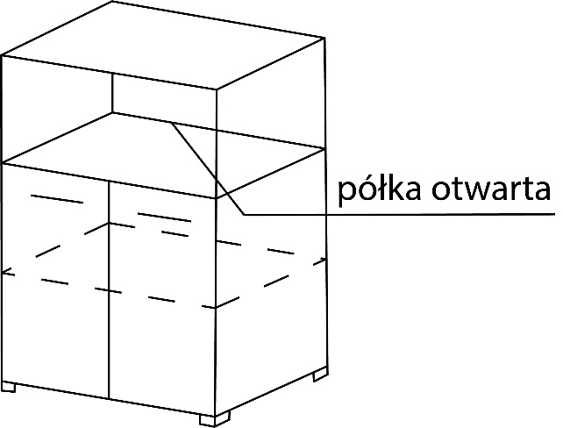
Rys 3
- Wieszak ubraniowy – 1 szt.
Wieszak ubraniowy wykonany z płyty laminowanej o grubości 18 mm. Wszystkie brzegi wykończone listwą PCV o grubości 2 mm w kolorze laminatu. Kolor płyty w tym samym kolorze co reszta mebli z pkt 1,2,3. Wieszak prostokątny o wymiarach 60 dł. x 55 szer. cm. z półką u góry o gł. 25 cm. Wieszak ma posiadać trzy haczyki podwójne ubraniowe w kolorze uchwytów z pkt 1, 3.
Wykonawca zobowiązany jest dostarczyć min 7 rodzajów próbnika płyt meblowych Dąb, Wiąz lub inne jasne odcienie przed realizacją zadania. Wieszak wykonany z tej samej płyty jak w pkt 1,2,3 oraz wpasowany kolorem do istniejących mebli. [fot.1]
Wybór odcienia okleiny oraz ewentualne korekty konstrukcyjne, wymiarowe do uzgodnienia z Zamawiającym.

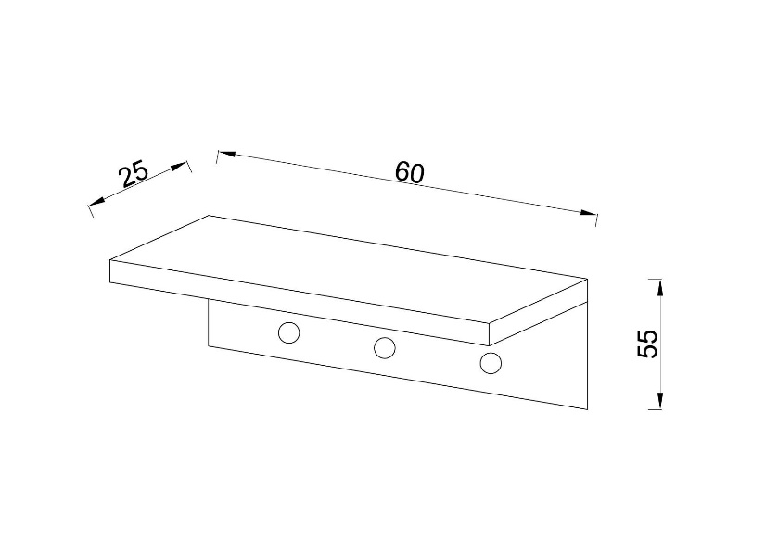

Rys 4

- Krzesło biurowe tapicerowane – 2 szt.
Wymiary : | 840 x 545 x 425 mm
Metalowy stelaż krzesła: aluminium (jasnoszary mat), siedzisko oraz oparcie tapicerowane o strukturze drobnej kratki w kolorze beżowo – brązowym. Tapicerowane tkaniną o gramaturze 225g/m2 i odporności na ścieranie powyżej 35000 cykli Martindale'a. Możliwość sztaplowania (max.10 sztuk) - układania jednego na drugim co znacząco ułatwia przechowywanie lub transport krzeseł.
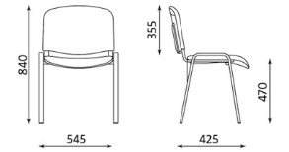
Fot 2

Podsumowanie
Część I
- Szafa biurowa – 1 szt.
- Stolik – 1 szt.
- Komoda – 1 szt.
- Wieszak ubraniowy – 1 szt.
- Krzesło biurowe tapicerowane – 2 szt.

Gwarancja: min 24 miesięcy
Transport i montaż mebli w cenie
Wykonawca zobowiązuje się dostarczyć próbnik płyt meblowych, uchwytów do Zamawiającego w celu ustalenia rodzaju i odcienia okleiny przed przystąpieniem realizacji Zamówienia.
Wykonawca zobowiązuje się posiadać możliwość wykonania Zamówienia z wszystkich przedstawionych 7 płyt i 5 uchwytów– Zamawiający dokonuje wyboru.

